满天星班观察日志
日期 2025年 3 月 17 日
今日一日活动
宝宝 |  | 生活活动 |  |  |  |  | 学习活动
姓名 | 入园情绪 | 上午点心 | 午餐 | 午睡 | 下午点心 | 大便
王思瑞 | 好 | 鲜牛奶 √  多样饼干√ | 白米饭 √  什锦虾仁 √  炒菜薹√  番茄土豆汤√ | 12：40前入睡。 | 奶味方块√  红提子葡萄√  白玉菇√ | 无 | - 晨间游戏活动  宝宝们入园后进行了自主游戏，游戏活动有娃娃家（小厨房）、室内滑滑梯、桌面游戏（益智玩具、美工玩具）、图书区。  - 户外活动  （一）攀爬架  今天我们又解锁了一个新的户外游戏场地——万能工匠攀爬架。宝宝们在活动中越发有序了，知道不要远离老师的视线，我们慢慢的开始接触户外场地上的更多游戏，在今天的活动中，大部分宝宝能够投入到游戏中，通过攀爬、钻爬等方式进行锻炼。我们也延长了户外游戏时间，早点后就组织宝宝们来到户外。  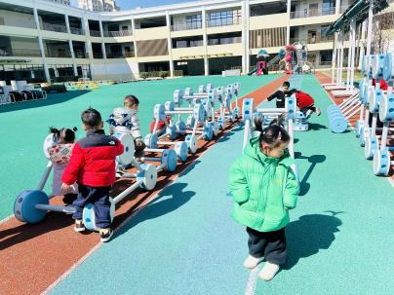  - 学习活动  （一）音乐游戏《做果汁》、《毛毛虫爬呀爬》、《大巨人与小矮人》、《小跳蚤》、《棒棒糖》、《小猪吃的饱饱》、《小老鼠上灯台》。  在活动过度时间，宝宝们跟着音乐进行了律动游戏。  - 整理活动：我会收拾玩具  宝宝们已经基本适应了幼儿园的生活，我们的区域和教室环境也一步步重新创设起来了，让宝宝们加入进来一起完成。今天宝宝们晨间游戏结束收玩具的时候我们拍摄了几张照片，根据这几张照片我们跟宝宝们一起交流了怎么收拾玩具，约定好“书宝宝的家在书架，我们看完了要把书宝宝送回家！”、“玩具宝宝要放在篓子或者盘子里，然后再放到柜子里。”“游戏时间我们跟玩具宝宝做朋友，其他时间给玩具宝宝休息！”等。  （三）认识沙包  今天宝宝们认识了一个新的朋友——沙包，他们通过摸一摸、捏一捏感受了沙包的特征，接着自主玩了一会儿沙包。  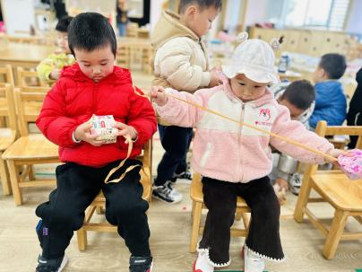  - 延时班活动  今天延时班时间，宝宝们去菜地摘了萝卜叶子，他们把萝卜叶子拿到了萌宠乐园喂给了咕咕鸡们；他们还在滑滑梯玩了一会儿。  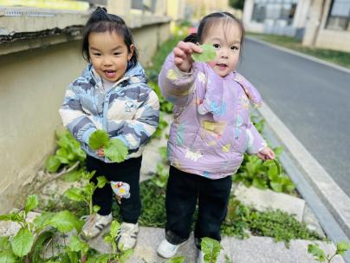
吴璧岑 | 时不时想起妈妈哭一会 | 鲜牛奶 √  多样饼干√ | 白米饭 √  什锦虾仁 √  炒菜薹×  番茄土豆汤√ | 12：40前入睡。 | 奶味方块√（少量）  红提子葡萄√  白玉菇√ | 无
陈锦瑜 | 好 | 鲜牛奶 √  多样饼干√ | 白米饭 √  什锦虾仁 √  炒菜薹√（一半）  番茄土豆汤√ | 12：40前入睡。 | 奶味方块√  红提子葡萄√  白玉菇√ | 无
付轩珞 | 好 | 鲜牛奶 √  多样饼干√ | 白米饭 √  什锦虾仁 √  炒菜薹√  番茄土豆汤√ | 12：40前入睡。 | 奶味方块√  红提子葡萄√  白玉菇√ | 无
吴心诺 | 好 | 鲜牛奶 √  多样饼干√ | 白米饭 √  什锦虾仁 √  炒菜薹√  番茄土豆汤√ | 12：40前入睡。 | 奶味方块√  红提子葡萄√  白玉菇√ | 无
马欣雨 | 好 | 鲜牛奶 √  多样饼干√ | 白米饭 √  什锦虾仁 √  炒菜薹√  番茄土豆汤√ | 12：40前入睡。 | 奶味方块√  红提子葡萄√  白玉菇√ | 无
陶悦 | 好 | 鲜牛奶 √  多样饼干√ | 白米饭 √  什锦虾仁 √  炒菜薹√（一半）  番茄土豆汤√ | 12：40前入睡。 | 奶味方块√  红提子葡萄√  白玉菇√ | 无
位知新 | 好 | 鲜牛奶 √  多样饼干√ | 白米饭 √  什锦虾仁 √  炒菜薹×  番茄土豆汤√ | 12：40前入睡。 | 奶味方块√  红提子葡萄×  白玉菇× | 无
孙煦深 | 好 | 鲜牛奶 √  多样饼干√ | 白米饭 √（一半）  什锦虾仁 √  炒菜薹√（一口）  番茄土豆汤√ | 12：40前入睡。 | 奶味方块√  红提子葡萄√  白玉菇√ | 无
徐锦晔 | 好 | 鲜牛奶 √  多样饼干× | 白米饭 √  什锦虾仁 √  炒菜薹×  番茄土豆汤√ | 未在园午睡。 |  | 无
任昱霖 | 好 | 鲜牛奶 √  多样饼干√ | 白米饭 √  什锦虾仁 √  炒菜薹√（一半）  番茄土豆汤√ | 12：40前入睡。 | 奶味方块√  红提子葡萄√  白玉菇√ | 无
石安饶 | 好 | 鲜牛奶 √  多样饼干√ | 白米饭 √  什锦虾仁 √  炒菜薹√（一半）  番茄土豆汤√ | 12：40前入睡。 | 奶味方块√  红提子葡萄√  白玉菇√ | 无
张羿琛 | 好 | 鲜牛奶 √  多样饼干√ | 白米饭 √  什锦虾仁 √  炒菜薹×  番茄土豆汤√ | 12：40前入睡。 | 奶味方块√  红提子葡萄√  白玉菇√ | 1
毛跃 | 好 | 鲜牛奶 √  多样饼干√ | 白米饭 √  什锦虾仁 √  炒菜薹√  番茄土豆汤√ | 12：40前入睡。 | 奶味方块√  红提子葡萄√  白玉菇√ | 无
陈胤辰 | 刚入园时有一点情绪 | 鲜牛奶 √  多样饼干√ | 白米饭 √  什锦虾仁 √  炒菜薹×  番茄土豆汤√ | 躺在床上未入睡。 | 奶味方块√  红提子葡萄√  白玉菇√ | 无
邹子沐 | 好 | 鲜牛奶 √  多样饼干√ | 白米饭 √  什锦虾仁 √  炒菜薹×  番茄土豆汤√ | 12：40前入睡。 | 奶味方块√  红提子葡萄√  白玉菇√ | 无
陈阳 | 好 | 鲜牛奶 √  多样饼干√ | 白米饭 √  什锦虾仁 √  炒菜薹×  番茄土豆汤√ | 12：40前入睡。 | 奶味方块√  红提子葡萄√  白玉菇√ | 无
刘翊鸣 | 刚 入园时有一点情绪 | 鲜牛奶 √  多样饼干√ | 白米饭 √  什锦虾仁 √  炒菜薹√  番茄土豆汤√ | 12：40前入睡。 | 奶味方块√  红提子葡萄√  白玉菇√ | 1
魏浩炎 | 好 | 鲜牛奶 √  多样饼干√ | 白米饭 √  什锦虾仁 √  炒菜薹√  番茄土豆汤√ | 12：40前入睡。 | 奶味方块√  红提子葡萄√  白玉菇√ | 无
李若涵 | 好 | 鲜牛奶 √  多样饼干√ | 白米饭 √  什锦虾仁 √  炒菜薹×  番茄土豆汤√ | 12：40前入睡。 | 奶味方块√  红提子葡萄×  白玉菇√ | 1
肖柠舟 | 好 | 鲜牛奶 √  多样饼干√ | 白米饭 √  什锦虾仁 √  炒菜薹√  番茄土豆汤√ | 12：40前入睡。 | 奶味方块√  红提子葡萄√  白玉菇√ | 无
周昕妤 | 好 | 鲜牛奶 √  多样饼干√ | 白米饭 √  什锦虾仁 √  炒菜薹√  番茄土豆汤√ | 12：40前入睡。 | 奶味方块√  红提子葡萄√  白玉菇√ | 无

